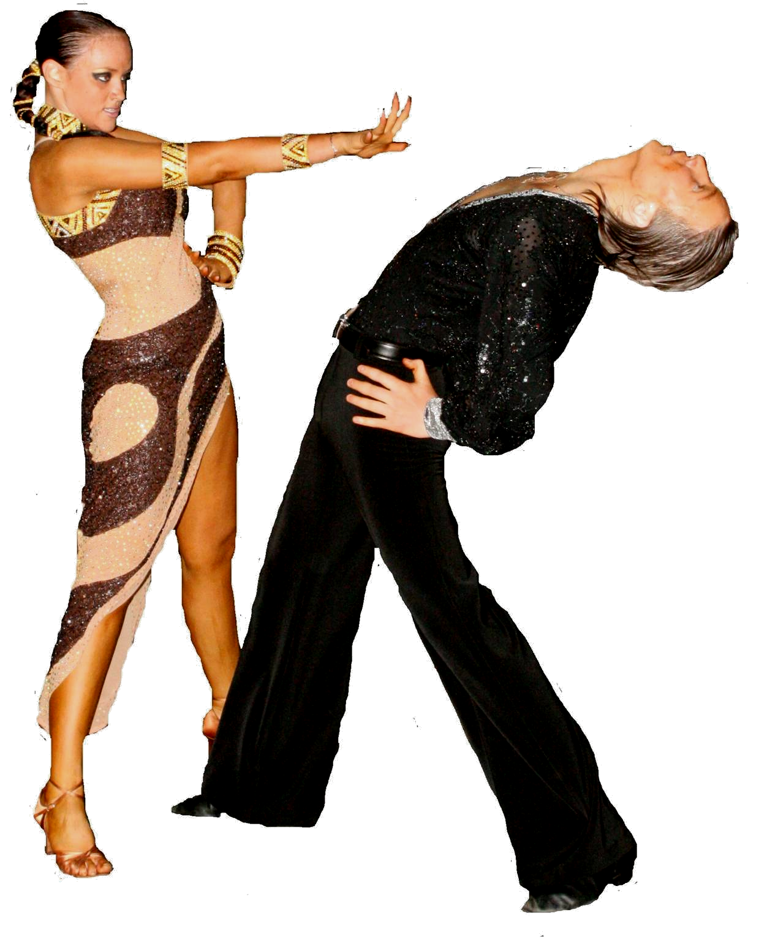




" ВІДКРИТИЙ КУБОК
СХІДНОЇ ЄВРОПИ 2009 "
ОРГАНІЗАТОРИ :
ПРЕЗИДЕНТ ФСТСЄ ВОЛОДИМИР КОНСТАНТИНОВ моб. 8 095 538 01 33 e-mail : vl-konstantinov@mail.ru
Президент КСТ «Силуєт» Марина Константинова
моб.+ 068 267 26 62

ФЕДЕРАЦІЯ СПОРТИВНОГО ТАНЦЮ ЄВРОПИ
ФЕДЕРАЦІЯ СПОРТИВНОГО ТАНЦЮ СХІДНОЇ ЄВРОПИ
АСОЦІАЦІЯ СПОРТИВНОГО ТАНЦЮ УКРАЇНИ
ВСЕУКРАЇНСЬКА ГРОМАДСЬКА ОРГАНІЗАЦІЯ «ЛФСТ»
" ВІДКРИТИЙ КУБОК СХІДНОЇ ЄВРОПИ 2009 "

13 грудня 2009 року
м.Миколаїв, вул.Генерала Карпенко, 40
(спорткомплекс «НАДІЯ», танцювальна площадка 250 кв.м, ламинат)
Реєстрація: Виключно згідно класифікаційних книжок будь-якої Всеукраїнської організації плюс
оригінал свідоцтва про народження чи паспорт громадянина України (обов’язково!)
Благодійні внески для учасників становлять: - 40 грн. з учасника за програму ;
- категорії «ВКСЄ» - 50 грн. з учасника за програму.
Вхідні білети становлять: - 45 грн. для учасників на весь день змагань ;
- 70 грн. для глядачів на весь день змагань.

І відділення. ВІДКРИТИЙ КУБОК СХІДНОЇ ЄВРОПИ. КЛАСИФІКАЦІЙНІ ЗМАГАННЯ.
8:00 – 9:30 - розминка та реєстрація 10:00 - початок класифікаційних змагань
1. | Baby | до 4 років | диско
2. | «Дебют» | 2004 р.н і молодше | W, Ch
3. | «Дебют» 1 | 2002 - 2003 р.н. | W, Ch, J
4. | «Дебют» 2 | 2000 - 2001 р.н. | W, Ch, J
5. | «Дебют» 3 | 1998 - 1999 р.н. | W, Ch, J
6. | «Дебют» 4 | до 6 років | W, диско
7. | Діти 1 | 2003 - 2004 р.н. | W, Ch, J
8. | Діти 2 | 2001 - 2002 р.н. | W, Ch, J
9. | Діти 3 | 1999 - 2000 р.н. | W, Ch, J
10. | Діти 4 | 1997 - 1998 р.н. | W, Ch, J
11. | Дівчата | 2002 р.н. і молодше | 3 Lat
12. | Дівчата 1 | 2000 - 2001 р.н. | 3 Lat
13. | Дівчата 2 | 1998 - 1999 р.н. | 4 Lat
14. | Дівчата 3 | 1997 р.н. і старші | 4 Lat
15. | Ювенали 1 «Н» | 2000 - 2001 р.н. | W, Q, Ch, J
16. | Ювенали 2 «Н» | 1998 - 1999 р.н. | W, Q, Ch, J
17. | Ювенали 1 «Е» | 2000 - 2001 р.н. | 3 Lat, 3 St
18. | Ювенали 2 «Е» | 1998 - 1999 р.н. | 3 Lat, 3 St
19. | Ювенали 1 «D» | 2000 - 2001 р.н. | 4 Lat, 4 St
20. | Ювенали 2 «D» | 1998 - 1999 р.н. | 4 Lat, 4 St
21. | Ювенали 1 ВКСЄ | 2000 - 2001 р.н. | 4 Lat, 4 St
22. | Ювенали 2 ВКСЄ | 1998 - 1999 р.н. | 4 Lat, 4 St
ІІ відділення.
ВІДКРИТИЙ КУБОК СХІДНОЇ ЄВРОПИ. КЛАСИФІКАЦІЙНІ ТА РЕЙТИНГОВІ ЗМАГАННЯ.
14:00 – 15:30 - розминка та реєстрація 16:00 - початок класифікаційних змагань
23. | Юніори 1 «Н» | 96 - 97 р.н. | W, Q, Ch, J
24. | Юніори 1 «Е» | 96 - 97 р.н. | 3 Lat, 3 St
25. | Юніори 2 «Е» | 94 - 95 р.н. | 3 Lat, 3 St
26. | Юніори 1 «D» | 96 - 97 р.н. | 4 Lat, 4 St
27. | Юніори 2 «D» | 94 - 95 р.н. | 4 Lat, 4 St
28. | Хобі-клас | 1993 р.н. і старші | 4 Lat, 4 St
29. | Сіньори | 1984 р.н. і старші | 4 Lat , 4 St
30. | Юніори ВКСЄ | 95 - 97 р.н. | 5 Lat, 5 St
31. | Молодь «В» ВКСЄ | 93 - 94 р.н. | 5 Lat
32. | Молодь ВКСЄ | до 18 років | 5 Lat
33. | Молодь ВКСЄ | до 21 року | 5 Lat, 5 St
34. | Дорослі ВКСЄ | 1989 р.н. і старші | 5 Lat, 5 St
«ЛАТИНА» - Відкритий Кубок Східної Європи (залік по трьом танцям)
35. | Юніори ВКСЄ | 95 - 97 р.н. | S, Ch, R
36. | Молодь «В» ВКСЄ | 93 - 94 р.н. | S, Ch, R
37. | Молодь ВКСЄ | 90 - 94 р.н. | S, Ch, R
38. | Дорослі ВКСЄ | 1989 р.н. і старші | S, Ch, R
УВАГА!: Відкритий Кубок ВКСЄ «ЛАТИНА»
Змагання відбуваються спочатку по одній парі на паркеті , а потім усі пари разом.
Благодійний внесок - 50 грн. з учасника за програму.
УВАГА ! В рамках Відкритого Кубку Східної Європи відбудеться командний
Кубок Східної Європи. У кожному відділенні нагороджуються 6 команд.

НАГОРОДЖЕННЯ: У категоріях 1-11 нагородження з принципу «золотий, срібний та бронзовий» фінали.
У категоріях 12–38 : фіналісти - дипломами ; призери - медалями та дипломами.
В усіх категоріях «Відкритий Кубок Східної Європи» (ВКСЄ) : фіналісти - дипломами;
призери - медалями та дипломами; переможці - кубками, медалями та дипломами.

«ШОУ - ПРОГРАМА» - Відкритий Кубок Східної Європи
(під свою музыку або під музыку організаторів)
СОЛО , ДУЭТ | Ювенали 1 2000-2001 р.н. | стартовий внесок для «соло» :  20 грн. з учасника за один номер  стартовий внесок для «дует» :  40 грн. з пари за один номер
СОЛО , ДУЭТ | Ювенали 2 1998-1999 р.н.
СОЛО , ДУЭТ | Юніори 1 1996-1997 р.н.
СОЛО , ДУЭТ | Юніори 2 1994-1995 р.н.
СОЛО , ДУЭТ | Молодь до 19 років
СОЛО , ДУЭТ | Дорослі 19 років і старші
Мала група (3-6 чоловік) | Ювенали 5-9 лет | 80 грн. з групи за один номер
Мала група (3-6 чоловік) | Юниори 10-14 лет | 80 грн. з групи за один номер
Мала група (3-6 чоловік) | Молодь 15 лет и старші | 80 грн. з групи за один номер
Середня група (7-10 чоловік) | Ювенали 5-9 лет | 100 грн. з групи за один номер
Середня група (7-10 чоловік) | Юниори 10-14 лет | 100 грн. з групи за один номер
Середня група (7-10 чоловік) | Молодь 15 лет и старші | 100 грн. з групи за один номер
Велика група (11-20 чоловік) | Ювенали 5-9 лет | 150 грн. з групи за один номер
Велика група (11-20 чоловік) | Юниори 10-14 лет | 150 грн. з групи за один номер
Велика група (11-20 чоловік) | Молодь 15 лет и старші | 150 грн. з групи за один номер
УВАГА! В номінації «ШОУ - ПРОГРАМА» допускаються будь-які танцювальні направлення
(сальса, мамба, спортивні танці, сучасні, східні танці, народні, класичні, хіп-хоп, модерн, брєйкданс
та інші). Учасники дають свої фонограми на якісних СD дисках за один час до початку змагань.
Критерии оценки : 1. Музикальність. 2. Сюжет танцю.
3. Техника виконання. 4. Композиція, постановка танцю, трюки.
5. Имидж (сценічний образ, костюми, макияж).
НАГОРОДЖЕННЯ : фіналісти - дипломами ; призери - дипломами и медалями ;
шоу - програмы (команди) - дипломами та командними кубками.

Судді: Ліцензовані будь-якою Всеукраїнською організацією, яка займається розвитком
спортивного танцю в Україні. Наявність суддівської книжки обов’язкова.
Костюми: Починаючи з категорії «Юніори» - вільний стиль, незважаючи на клас.
Фігури: Відповідно до Переліку дозволених фігур АСТУ. Наявність накаблучників обов’язкова!
Заявки: Необхідно надсилати до 12 грудня 2009 року на e-mail : vl-konstantinov@mail.ru

ОРГАНІЗАТОРИ :
Президент Федерації спортивного танцю Східної Європи Володимир Константинов
моб. + 095 538 01 33 e-mail: vl-konstantinov@mail.ru, http://www.udsa.com.ua
Президент КСТ «Силуєт» Константинова Марина моб.+ 068 267 26 62

